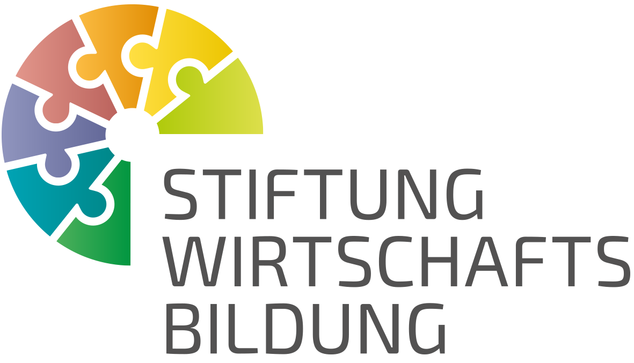


Halten, was man verspricht – Verträge gestalten

Lehr- und Lernmaterial

Good News

Kurzbeschreibung
Schüler:innen setzen sich mit der Frage auseinander, warum Verträge im Alltag wichtig sind, und ordnen zentrale Begriffe rund um vertragliche Vereinbarungen. Über eine gemeinsame Mindmap sammeln sie ihr Wissen, machen Zusammenhänge sichtbar und klären, welche Rolle Verträge für verlässliche Abmachungen spielen. Ausgehend von der Idee einer Welt ohne Verträge überlegen sie, wie Alltag und Wirtschaft ohne klare Vereinbarungen funktionieren würden. In Kleingruppen sammeln die Schüler:innen Begriffe auf Kärtchen, Post-its oder in Listen und bringen diese anschließend in ein gemeinsames Tafelbild ein. Zum Abschluss wird geklärt, wozu Verträge dienen und wie sie Rechte, Pflichten und Rechtssicherheit schaffen. Insgesamt bietet das Unterrichtskonzept Material für eine Unterrichtsstunde.

Unterrichtsszenario & Material
Unterrichtsszenario
Zeit | Phase | Ablauf | Material | Hinweise
10 | Einstieg in die Stunde | Zum Einstieg diskutiert die Lehrkraft mit den Schüler:innen die Frage:  „Wie würde eine Welt ohne vertragliche Vereinbarungen aussehen, wenn auch Gesetze keine Regelungen vorsehen würden?“ und ruft (falls bearbeitet) den erlebnisorientierten Einstieg in Erinnerung. |  | Bezug auf erlebnisorientierten Einstieg „Ohne Verträge“ bzw. Einstiegswabe „Ohne Verträge“.  Es würde sehr chaotisch zugehen, weil man sich nicht sicher sein kann, dass man sich auf andere Vertragspartner:innen verlassen kann. Viele Details wären nicht geregelt.  Hinweis: Natürlich gibt es Gesetze, die Verträge regeln, falls keine Vereinbarungen über verschiedene Details getroffen wurden.
10 | Gruppeneinteilung | Die Schüler:innen werden in Gruppen zu 4-5 Schüler:innen eingeteilt. Gemeinsam besprechen sie, welche Begriffe aus der Lernstrecke ihnen in Erinnerung geblieben sind. Diese Begriffe notieren sie auf Kärtchen oder Post-its. | Kärtchen oder Post-its, Stifte | Die Schüler:innen können die Begriffe auch auf eine Liste schreiben oder versuchen, selbst eine Mindmap zu erstellen.
15 | Mindmap | Die Lehrkraft erstellt gemeinsam mit den Schüler:innen ein Tafelbild zu den Themen der Lernstrecke. Wenn Fragen auftauchen, kann die Lehrkraft vereinzelt Inhalte wiederholen bzw. in Erinnerung rufen. | Whiteboard und Stifte  Begriffskärtchen der Schüler:innen
5 | Wrap-up | Gemeinsam wird die Frage geklärt, wozu es Verträge gibt. |  | Verträge sind rechtlich bindende Vereinbarungen zwischen zwei oder mehr Vertragsparteien. Mit Verträgen werden die Rechte und Pflichten der Vertragsparteien und viele wichtige Details rund um die Erfüllung geregelt.  Im besten Fall werden wichtige Verträge (vor allem Arbeitsvertrag, Mietvertrag) schriftlich abgeschlossen, um Rechtssicherheit herzustellen.  In vielen Fällen gibt es Gesetze, die die Gestaltung von Verträgen beeinflussen.
10 | Ergebnissicherung zu den Good-News | Reflexion der Lernstrecke | Wabe

Anhang

Impressum
Institut für Wirtschaftspädagogik
WIRTSCHAFTSUNIVERSITÄT Wien
E-Mail: wipaed@wu.ac.at

Anmerkung zum Zitieren:
Dieses Material steht unter einer CC BY NC SA 4.0 Lizenz.
Bei einer Weiterverwendung sollen folgende Angaben gemacht werden:
Fuhrmann/Degasperi/Leite (2023) Lernstrecke 3: Halten, was man verspricht – Verträge gestalten
CC BY NC SA 4.0 Alle Bilder sowie andere Medien (z.B. Videos) sind von der Lizenz ausgenommen.

